科技成果转化暂不征收个人所得税备案

1. 【事项名称】

科技成果转化暂不征收个人所得税备案

1. 【业务描述】

科研机构、高等学校转化职务科技成果以股份或出资比例等股权形式给予个人奖励，获奖人在取得股份、出资比例时，暂不缴纳个人所得税；取得按股份、出资比例分红或转让股权、出资比例所得时，应依法缴纳个人所得税。

将职务科技成果转化为股份、投资比例的科研机构、高等学校或者获奖人员，应在授（获）奖的次月15日内向主管税务机关备案。

1. 【设定依据】

《国家税务总局关于3项个人所得税事项取消审批实施后续管理的公告》（国家税务总局公告2016年第5号）第一条

1. 【办理材料】

|  |  |  |  |
| --- | --- | --- | --- |
| 序号 | 材料名称 | 数量 | 备注 |
| 1 | 《科技成果转化暂不征收个人所得税备案表》 | 2份 |  |

1. 【办理地点】

可通过办税服务厅（场所）办理，具体地点可从省（自治区、直辖市和计划单列市）税务局网站“纳税服务”栏目查询。

1. 【办理机构】

主管税务机关

1. 【收费标准】

不收费

1. 【办理时间】

即时办结

1. 【联系电话】

主管税务机关对外公开的联系电话，可从省（自治区、直辖市和计划单列市）税务局网站“纳税服务”栏目查询。

1. 【办理流程】

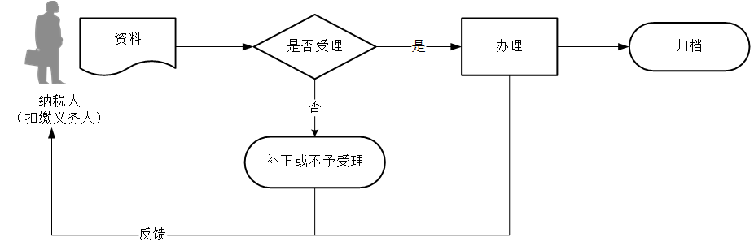

1. 【纳税人、扣缴义务人注意事项】

1.纳税人、扣缴义务人对报送材料的真实性和合法性承担责任。

2.文书表单可在省（自治区、直辖市和计划单列市）税务局网站“下载中心”栏目查询下载或到办税服务厅领取。

3.科研机构是指按中央机构编制委员会和国家科学技术委员会《关于科研事业单位机构设置审批事项的通知》（中编办发〔1997〕14号）的规定设置审批的自然科学研究事业单位机构；高等学校是指全日制普通高等学校（包括大学、专门学院和高等专科学校）。

4.奖励单位需将技术成果价值评估报告、股权奖励文件及其他证明材料留存备查。

5.享受此项政策的科技人员必须是科研机构和高等学校的在编正式职工。

6.在获奖人按股份、出资比例获得分红时，对其所得按“利息、股息、红利所得”应税项目征收个人所得税。获奖人转让股权、出资比例，对其所得按“财产转让所得”应税项目征收个人所得税，财产原值为零。

1. 【基本规范】

1.受理

办税服务厅接收资料，核对资料是否齐全、是否符合法定形式、填写内容是否完整，符合的即时受理；对资料不齐全、不符合法定形式或填写内容不完整的，当场一次性告知应补正资料或不予受理原因。

2.办理

按照纳税人、扣缴义务人报送材料录入数据。根据信息系统的提示信息，提醒纳税人、扣缴义务人更正纠错。

3.反馈

办理结束后，在文书表单上加盖印章，一份返还纳税人、扣缴义务人。

4.归档

将资料进行归档。不得将纳税人、扣缴义务人的办理材料用于与政务服务无关的用途。

1. 【升级规范】

税务机关提供在电子税务局办理科技成果转化暂不征收个人所得税备案服务。